ОТЧЁТ ПО РЕАЛИЗАЦИИ MVP «ЧЕРТЁЖНИК»
Инструкция пользователя (пошаговое руководство)
Подготовлено по шаблону Участника 3. Состояние проекта на 27 сентября 2026 года.
Цель документа: провести нового пользователя от первого запуска до отчёта о проверке STL и зафиксировать фактически выполненную работу. Основание — архитектура и техническое задание проекта «Чертёжник».

0. ВВЕДЕНИЕ
- Название проекта: «Чертёжник».
- Ссылка на работающий MVP: публичная ссылка на Telegram-бота не предоставлена. Проект запускается локально по инструкции ниже; адрес своего бота пользователь получает у @BotFather.
- Для кого этот продукт: для студентов, которые строят детали по чертежам в CAD и хотят проверить контрольные размеры STL до сдачи работы.
- Что он делает: принимает размеры, формирует чек-лист, измеряет STL и показывает совпадения и расхождения с чертежом.
- Время знакомства: около 5–10 минут после установки зависимостей, получения токена и подготовки STL. Установка Python и библиотек может занять больше времени.

1. ПЕРВЫЙ ВХОД В ПРОДУКТ
MVP состоит из двух локальных процессов: Telegram-бота на aiogram и FastAPI. Для работы нужны Python 3.12+, интернет и токен Telegram-бота. База данных и регистрация пользователя не требуются.

Как попасть в продукт:
  - В папке проекта создайте окружение и установите зависимости:
python3 -m venv .venv
source .venv/bin/activate
python -m pip install -r requirements.txt
cp .env.example .env

Что нужно сделать на старте:
  - В Telegram откройте @BotFather, создайте бота командой /newbot и внесите полученный токен в BOT_TOKEN файла .env. Токен нельзя публиковать. API_URL по умолчанию указывает на http://127.0.0.1:8000.
  - Запустите FastAPI в первом терминале: python -m uvicorn backend.main:app --host 127.0.0.1 --port 8000. Во втором терминале активируйте .venv и запустите: python -m bot. Откройте своего бота по ссылке от @BotFather и отправьте /start, затем /new.

Что пользователь увидит первым:
  - Приветствие объясняет четыре шага: ввод размеров, чек-лист, построение модели в CAD и загрузку STL. Команды: /start, /new, /help, /cancel.
- Иллюстрация 1. Стартовое сообщение. Демонстрационный макет по текстам приложения; не скриншот живого Telegram.
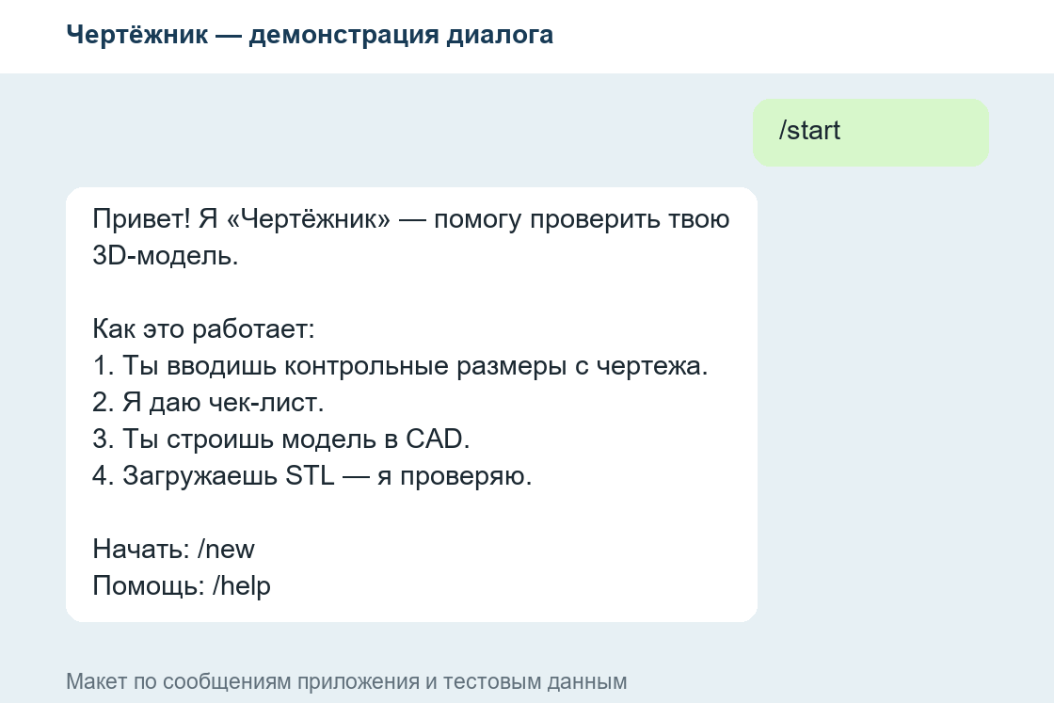

2. ОСНОВНАЯ ФУНКЦИЯ №1 — ВВОД РАЗМЕРОВ И ЧЕК-ЛИСТ
Контрольные размеры вводятся вручную. Это помогает не забыть требования чертежа при построении модели.
- Название функции: разбор размеров и генерация чек-листа.
- Зачем она нужна пользователю: бот приводит значения к миллиметрам, проверяет формат и возвращает короткий список действий для построения.

Пошаговая инструкция:
  - 1. Отправьте /new. Бот попросит контрольные размеры в виде «название=значение».
  - 2. Отправьте размеры через запятую или с новой строки. Допустимы мм, см, дюйм/in; дробную часть пишите через точку. Максимум — 2000 символов и 30 уникальных размеров.
  - 3. FastAPI проверит названия и значения, приведёт их к миллиметрам и вернёт структуру размеров. Для неверного ввода бот сообщит INVALID_FORMAT и попросит исправить сообщение.
  - 4. Получите чек-лист. Размеры сохраняются только в памяти текущего диалога.
- Пример входных данных:
габарит_длина=100, габарит_ширина=50, габарит_высота=10, отверстие_1_диаметр=10
- Пример результата:
1. Постройте деталь с габаритами 100 × 50 × 10 мм
2. Сделайте отверстие 1: Ø10 мм
- Иллюстрация 2. Команда /new, ввод размеров и чек-лист. Демонстрационный макет; не скриншот живого Telegram.
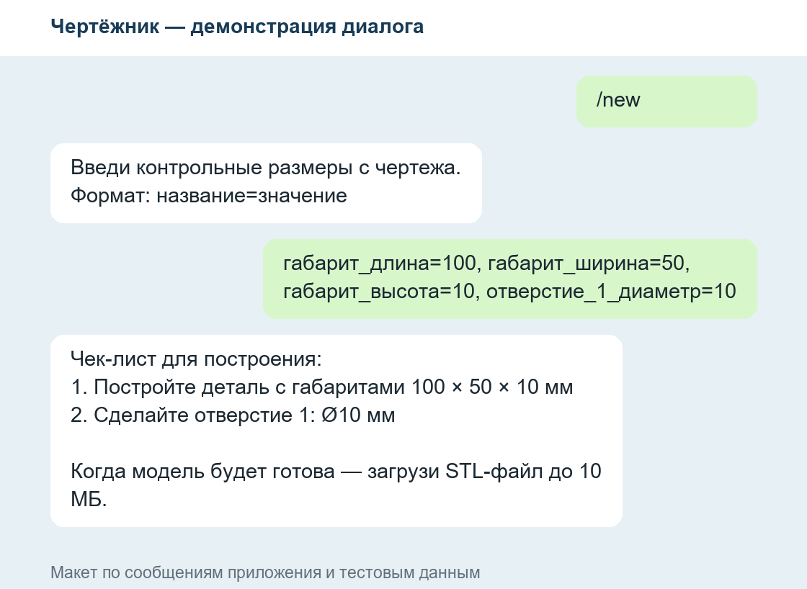

3. ОСНОВНАЯ ФУНКЦИЯ №2 — ЗАГРУЗКА И АНАЛИЗ STL
После построения детали пользователь передаёт STL, а система измеряет геометрию модели.
- Название функции: загрузка, проверка и анализ STL.
- Зачем она нужна: можно увидеть фактические габариты, диаметры простых отверстий и размеры фасок без ручного измерения модели.

Пошаговая инструкция:
  - 1. Экспортируйте из CAD замкнутый STL (ASCII или binary) не больше 10 МБ. Координаты STL считаются миллиметрами: сам формат единицы не хранит.
  - 2. Прикрепите STL в Telegram именно как документ. Бот сохранит его во временный файл и отправит локальному FastAPI. Появится сообщение «Анализирую модель... Это займёт до 30 секунд».
  - 3. FastAPI проверит сетку через trimesh, измерит габариты по X/Y/Z, простые круглые отверстия с осью X/Y/Z и фаски около 45°. После анализа обе временные копии STL удаляются.
- Пример входа: model4_plate_wrong_hole.stl из тестового набора. Ожидается пластина 100 × 50 × 10 мм с отверстием Ø10 мм. Фактически габариты совпадают, а отверстие имеет Ø8 мм.
- Иллюстрация 3. Загрузка STL и ожидание результата. Демонстрационный макет; не скриншот живого Telegram.
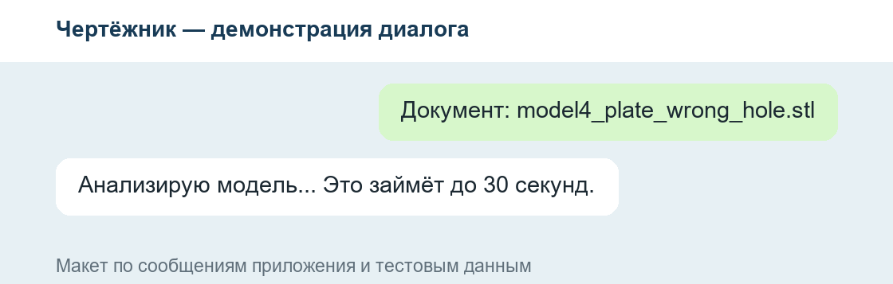

4. ОСНОВНАЯ ФУНКЦИЯ №3 — ОТЧЁТ О РАСХОЖДЕНИЯХ
Результат анализа превращается в понятный текстовый отчёт для исправления модели перед сдачей.
- Название функции: сравнение с чертежом и отчёт.
- Зачем она нужна: пользователь видит, какие размеры соответствуют заданию, а какие нужно исправить.

Пошаговая инструкция:
  - 1. Прочитайте разделы «Совпало» и «Расхождения». Допуск по умолчанию — ±0,5 мм. Если надёжное измерение не получено, размер отмечается «не найдено».
  - 2. Если есть расхождения, исправьте модель в CAD и загрузите новый STL: размеры останутся в диалоге. Кнопку или команду /new для этого нажимать не нужно.
  - 3. При полном совпадении бот завершает текущий диалог. Чтобы начать новую проверку, отправьте /new.
- Пример результата для тестовой модели №4: 3 из 4 размеров совпали; «отверстие_1_диаметр: ожидалось 10 мм, получено 8 мм». Бот рекомендует исправить отверстие и загрузить модель заново.
- Иллюстрация 4. Отчёт с расхождением. Демонстрационный макет по подтверждённому результату теста; не скриншот живого Telegram.
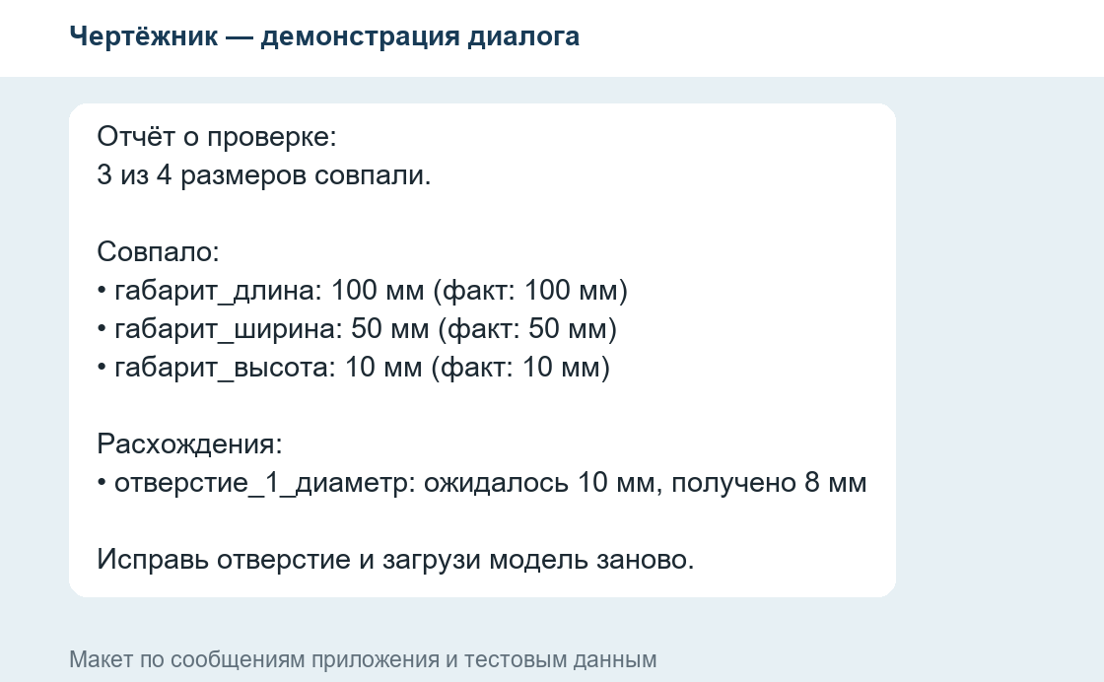

5. ЧТО ДЕЛАТЬ, ЕСЛИ ЧТО-ТО ПОШЛО НЕ ТАК
Бот сообщает код, причину и следующее действие. При ошибке анализа введённые размеры остаются в текущем диалоге.
- Ошибка №1 — INVALID_FORMAT: размер записан неверно или неизвестно название. → Проверьте формат «название=значение», единицу и положительное число; отправьте исправленный текст.
- Ошибка №2 — INVALID_FILE: файл повреждён, не является STL или сетка не замкнута. → Повторно экспортируйте STL из CAD и прикрепите как документ.
- Ошибка №3 — FILE_TOO_LARGE: STL больше 10 МБ. → Уменьшите размер экспортированного STL.
Ошибка №4 — TIMEOUT: анализ превысил 30 секунд. → Упростите сетку и попробуйте снова.
Ошибка №5 — INTERNAL_ERROR: сбой сервиса. → Проверьте, что FastAPI запущен, затем повторите попытку.

6. ЧАСТЫЕ ВОПРОСЫ (FAQ)
Краткие ответы на вопросы перед первой проверкой:
- Нужно ли регистрироваться? → Нет. Достаточно открыть бота и отправить /new; состояние хранится только в памяти диалога.
- Можно ли отправить STEP или чертёж? → Нет. MVP принимает вручную введённые размеры и файл STL как документ.
- Почему размер помечен «не найдено»? → STL — треугольная сетка без семантики CAD. В MVP распознаются только простые осевые отверстия и фаски около 45°; повёрнутые и сложные элементы могут не определиться.

7. ВЫПОЛНЕННАЯ РАБОТА И ПРОВЕРКА
Реализованы три функции MVP из ТЗ: ввод размеров и чек-лист; загрузка и анализ STL; отчёт о расхождениях. Компоненты: aiogram-бот, локальный FastAPI, анализ через trimesh, конфигурация config.yaml. Бот и API общаются по HTTP через localhost; база данных и внешние сервисы анализа не используются.
Контракты: POST /parse-dimensions возвращает размеры и чек-лист; POST /analyze-model возвращает matches, mismatches, summary и готовый текст telegram_text. Ошибки имеют единый формат status/code/message. Ограничения: STL ≤ 10 МБ, анализ ≤ 30 с, не более 10 одновременно обрабатываемых запросов, отчёт для Telegram ≤ 4000 символов.
Проверка на 27.09.2026: 25 автоматических тестов прошли. Они охватывают ввод, API, бот, ошибки, удаление временных файлов, тайм-аут, фаски на синтетической модели и сквозной сценарий «ошибка в модели → исправленная модель». Также проверен реальный HTTP-путь через локальный Uvicorn. Работа с настоящим Telegram-ботом по токену в этой проверке не выполнялась.
Тестовая модель | Ожидание | Результат
№1: пластина, 1 отверстие | 4 размера совпадают | 4 из 4 совпали
№2: пластина, 2 отверстия | 5 размеров совпадают | 5 из 5 совпали
№3: вал | Длина 80 мм, диаметр 20 мм | 2 из 2 совпали
№4: неверное отверстие | Ожидается Ø10 мм | 3 из 4; найдено Ø8 мм
№5: повреждённый STL | Отклонить файл | 422 INVALID_FILE

8. ГРАНИЦЫ ТЕКУЩЕЙ ВЕРСИИ
MVP не распознаёт чертежи и STEP, не создаёт 3D-модели и не хранит историю. Отверстия определяются только при оси X/Y/Z; фаски — при угле около 45°. STL не содержит единиц измерения и названий CAD-элементов, поэтому геометрическое сопоставление остаётся приближённым. Повернутые и сложные детали требуют дополнительной проверки.
До финальной приёмки остаются проверка на дополнительных реальных CAD-экспортах и ручной сценарий в Telegram с работающим ботом. Архив с тестовыми STL хранится локально в data/ и не входит в Git. Публичный URL и реальные скриншоты не предоставлены; приведённые выше изображения — подписанные демонстрационные макеты.

